**Entornos de Desarrollo**

1º Dam 2024

IES Antonio Gala

Palma del Río (Córdoba)

3. Actualización y ejecutables

**15 de Noviembre**

Índice:

**Configuración del Sistema de actualización y generación de ejecutables 2**

**Objetivos 2**

**1. Configurar sistema de actualización manual y automática del IDE. 2**

1.1 Abrimos el entorno de desarrollo, en nuestro caso IntelliJ IDEA: 3

1.2. Nos vamos al “MAIN MENU” de la parte superior izquierda: 3

1.3. Pulsamos “HELP”: 4

1.4. Más abajo hacemos click en “CHECK FOR UPDATES”: 4

1.5. El sistema buscará actualizaciones y las mostrará en la parte inferior derecha: 5

1.6. Pulsamos para ver las mismas e instalamos pulsando “UPDATE”: 5

1.8. Actualizaciones Automáticas (Configuración, Update, Update Automatically): 6

**2. Creación de Proyectos en Python y Java: 7**

**3. Creación de archivos ejecutables de Python y Java desde entorno IntelliJ IDEA 7**

3.1. Java: 7

3.2. Python: 8

**4. Conclusión final. 9**

Índice de fotografías:

Figura 1. Abrir IntelliJ IDEA. 4

Figura 2. Main Menu. 5

Figura 3. Pestaña “HELP”. 5

Figura 4. Click en “check for updates”. 6

Figura 5. Actualizaciones disponibles. 6

Figura 6. Actualizar las necesarias con “update” 7

Figura 7. Configurar actualizaciones Automáticas. 7

Figura 8. Ejecutable archivo Python. 9

# 

El objetivo del ejercicio es configurar la actualización automática de un IDE, en este caso vamos a seleccionar el IntelliJ IDEA. También se van a proceder a generar ejecutables a partir del código fuente de dos lenguajes diferentes dentro del mismo entorno.

# Objetivos

1. **Paso 1:** Configurar el sistema de actualización automática del IDE seleccionado. Documentar cómo se ha realizado la configuración.
2. **Paso 2:** Crear un proyecto que incluya código en dos lenguajes de programación diferentes.
3. **Paso 3:** Generar los ejecutables correspondientes a cada lenguaje y documentar el proceso de compilación y generación de los ejecutables.
4. **Paso 4:** Realizar un informe final que concluya tanto la configuración del sistema de actualización como el proceso de generación de ejecutables.

# Configurar sistema de actualización manual y automática del IDE.

En este proyecto hemos elegido el entorno de desarrollo IntelliJ IDEA. A continuación se muestra la forma en la que se configura las actualizaciones del mismo:

## 1.1 Abrimos el entorno de desarrollo, en nuestro caso IntelliJ IDEA:

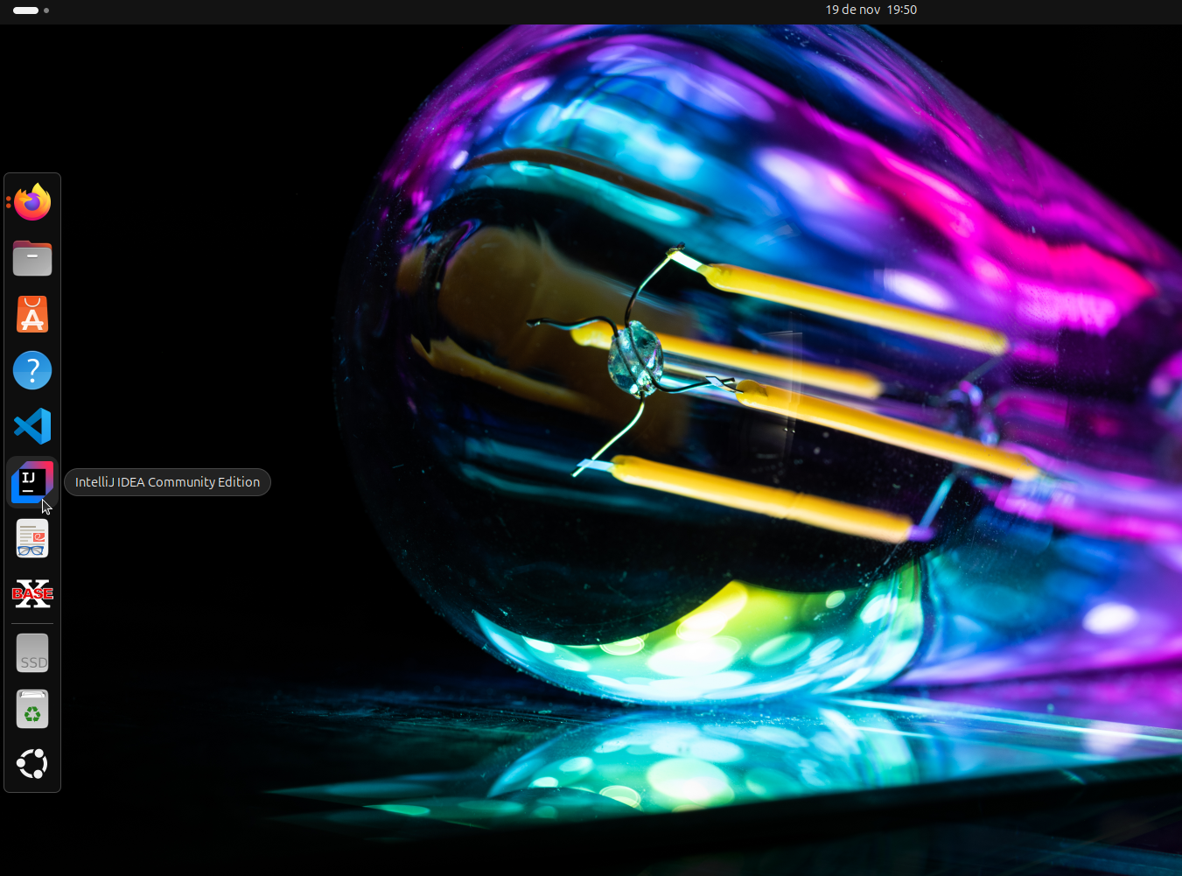

##### Figura 1. Abrir IntelliJ IDEA.

## 1.2. Nos vamos al “MAIN MENU” de la parte superior izquierda:

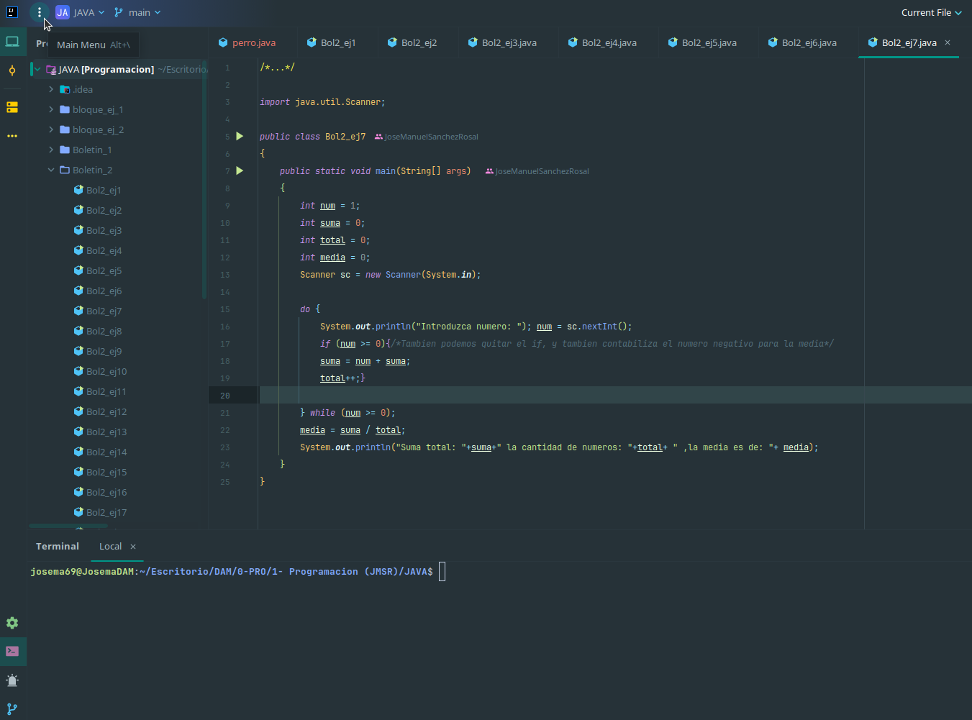

##### Figura 2. Main Menu.

## 1.3. Pulsamos “HELP”:

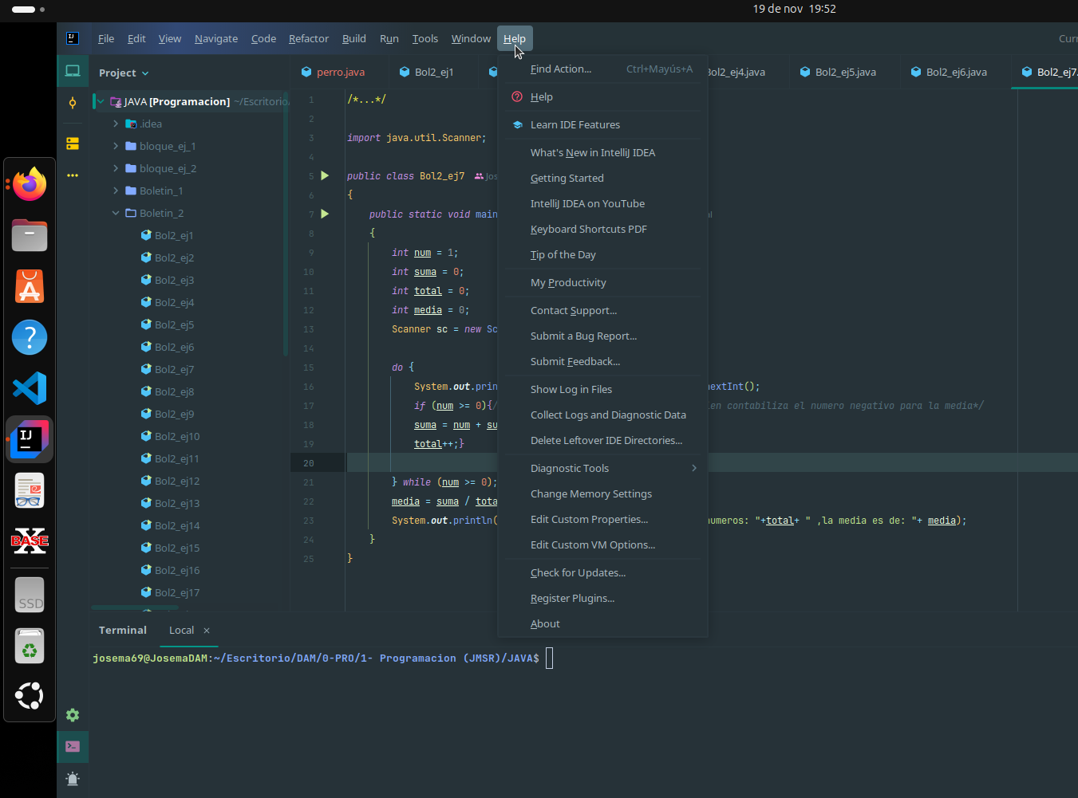

##### Figura 3. Pestaña “HELP”.

## 1.4. Más abajo hacemos click en “CHECK FOR UPDATES”:

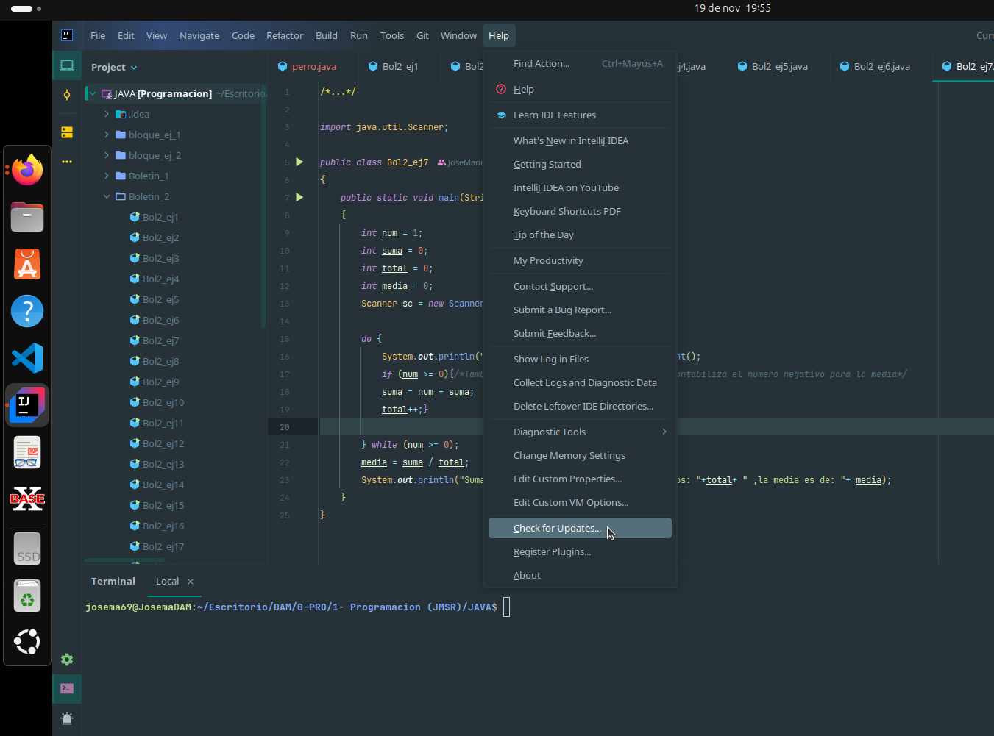

##### Figura 4. Click en “check for updates”.

## 1.5. El sistema buscará actualizaciones y las mostrará en la parte inferior derecha:

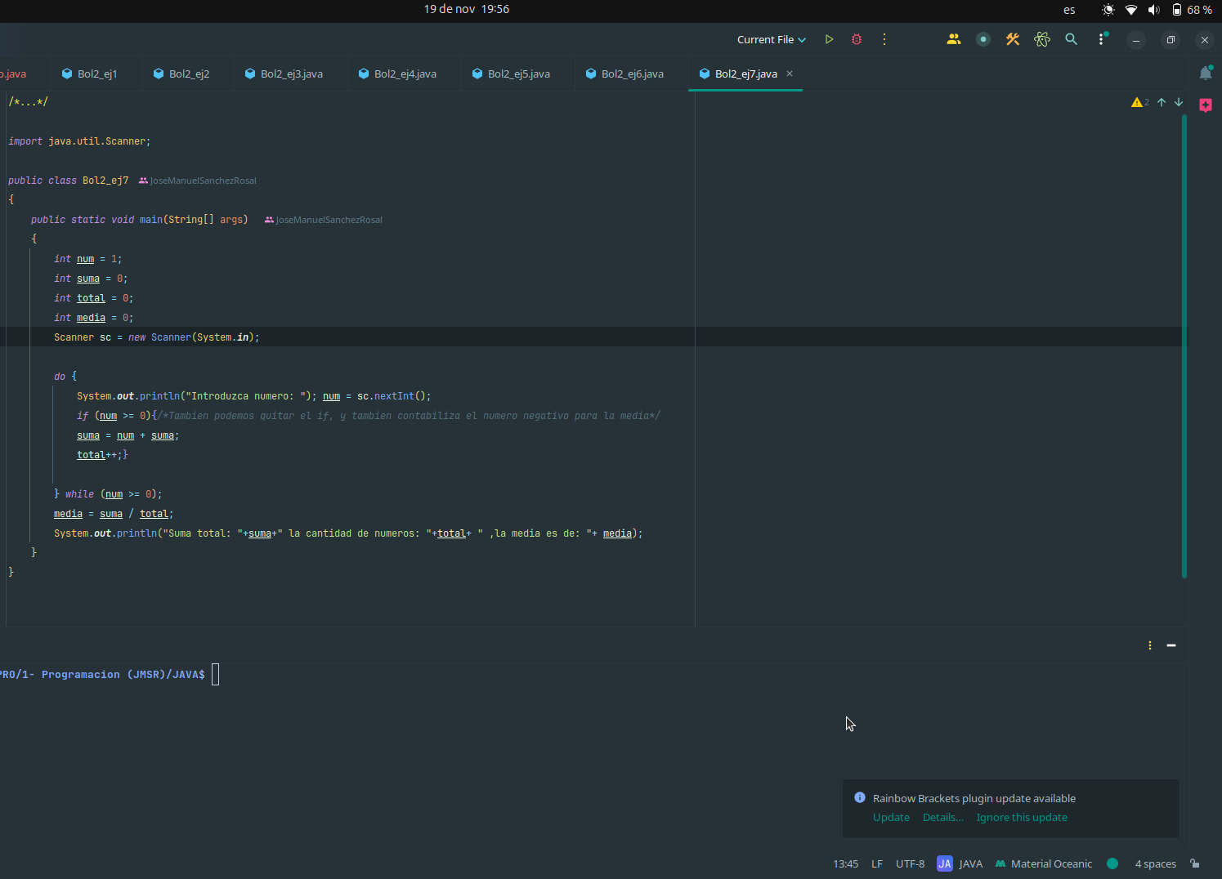

##### Figura 5. Actualizaciones disponibles.

## 1.6. Pulsamos para ver las mismas e instalamos pulsando “UPDATE”:

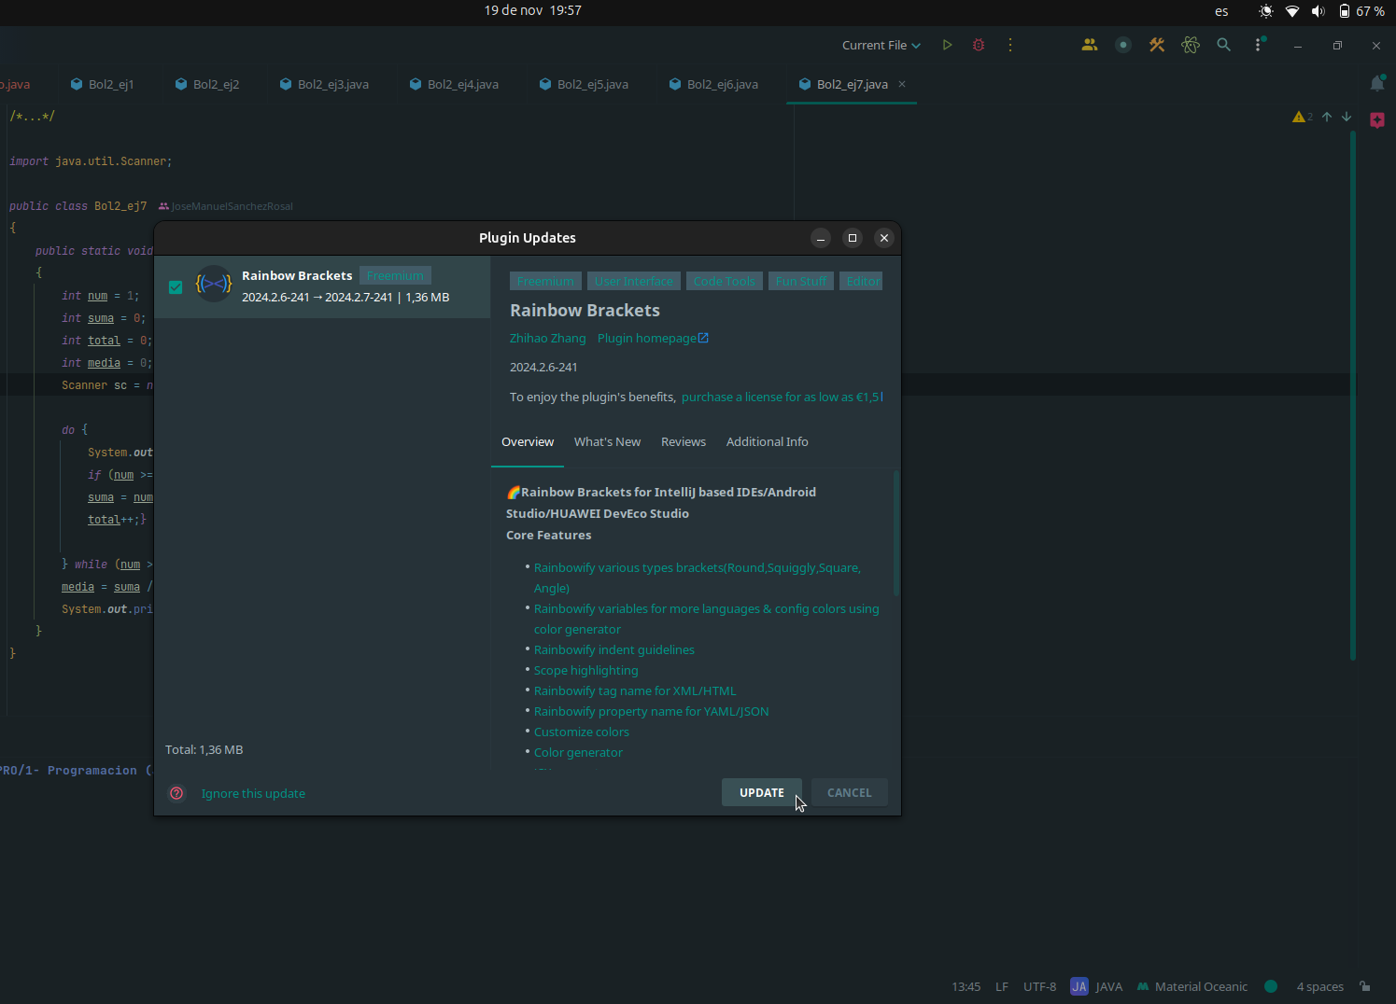

##### Figura 6. Actualizar las necesarias con “update”

## 1.8. Actualizaciones Automáticas (Configuración, Update, Update Automatically):

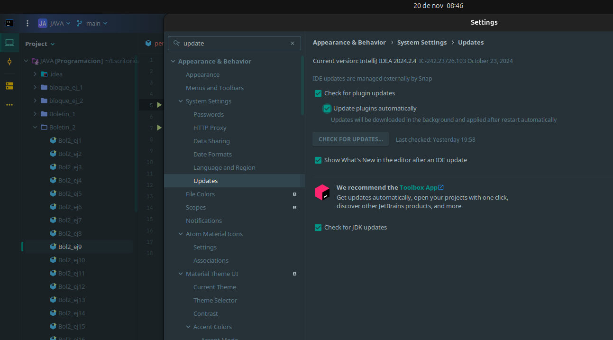

##### Figura 7. Configurar actualizaciones automáticas.

# Creación de Proyectos en Python y Java:

Vamos a proceder a realizar un proyecto sencillo de HOLA MUNDO en Java y Python.

# Creación de archivos ejecutables de Python y Java desde entorno IntelliJ IDEA

## 3.1. Java:

1. Una vez terminado nuestro proyecto en Java, vamos a proceder a realizar el ejecutable del mismo.
2. Nos vamos a “Main Menu” y hacemos click en la pestaña “FILE”.
3. Después nos vamos al apartado de “Project Structure” y hacemos click.
4. Luego en Project Settings, pulsamos “Artefacts” y le damos a + (nuevo).
5. En add, pulsamos “JAR” y luego “From modules with dependencies”.
6. Luego vamos a nuestra carpeta donde tengamos el archivo y en el apartado de “Main Class” añadimos nuestro programa y pulsamos “OK”.
7. Marcamos “Include project build” y le damos a “OK”.
8. En el menú principal hacemos click en “BUILD” y luego en “build artifacts”.
9. Seleccionamos archivo y luego en ACTION, pulsamos build.
10. El sistema crea una carpeta llamada OUT y en la misma hay otra que se llama “artifacts” y es ahí donde tenemos nuestro archivo del programa Java en formato JAR.

## 3.2. Python:

1. Para la realización del ejecutable de python es más sencillo, simplemente nos vamos a la ubicación del mismo y pulsamos botón secundario encima del mismo. Hacemos click en propiedades y nos vamos abajo del todo y activamos la casilla “ejecutar como un programa”.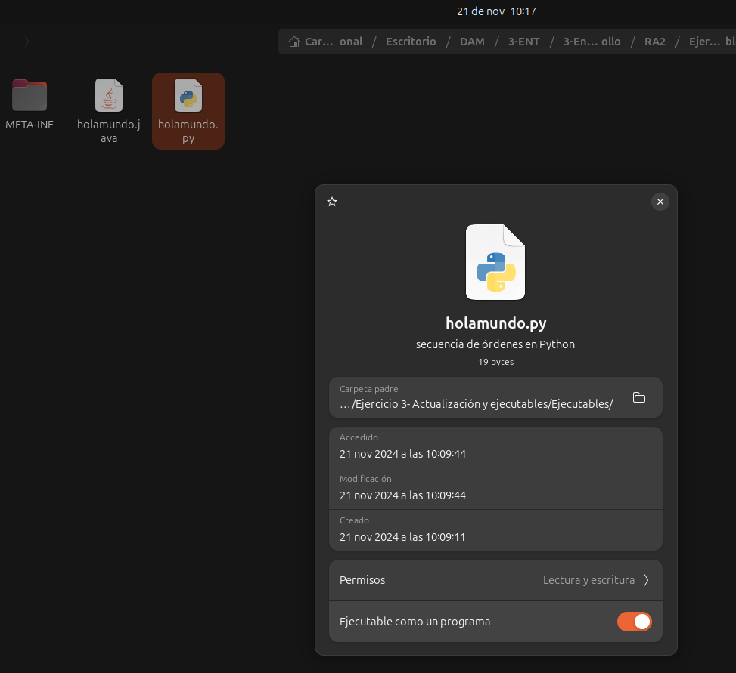

##### Figura 8. Ejecutable archivo Python.

# 4. Conclusión final.

Como hemos visto a lo largo de este ejercicio, los pasos para hacer el programa en dos lenguajes diferentes no es muy complicado, sí es cierto que para llevar a cabo la conversión de un programa en JAVA a un archivo ejecutable .jar es algo más complicado.

En resumidas cuentas, una vez tenemos los dos programas hechos en cada lenguaje, para Python únicamente debemos irnos a la carpeta donde se encuentre nuestro archivo o programa .py y pulsando botón secundario sobre el mismo, seleccionar después la casilla de “convertir este archivo en ejecutable como programa” y listo.

El proceso para realizar los mismo en Java se resume en: Main Menu>File>Project structure>Artifacts>+>JAR>From modules with dependencies>”seleccionamos archivo”>Ok>Apply>Ok>.

Después Main menu>Build>Build artifacts>JAVA:jar>Build>

Ya tendremos nuestro archivo JAR en una carpeta que nuestro IDE habrá creado en nuestro directorio llamada OUT, dentro habrá otra carpeta llamada artifacts y ahí es donde se encuentra nuestro archivo ejecutable .jar.